ZGODBA O TREH SESTRAH

Dijakinje in dijaki 3. letnikov, ki smo si za interdisciplinarni sklop izbrali sociologijo smo 26. 1. 2021 imeli možnost diskusije o koprodukcijskem filmu »Zgodba o treh sestrah«. Film smo si predhodno ogledali sami, saj je bil dostopen na https://www.rtvslo.si/kultura/gledamo/zgodba-o-treh-sestrah/548423. Gre za turško dramo, na številnih festivalih nagrajeno delo enega najprodornejših sodobnih turških cineastov. Pogovor o filmu je z našo profesorico Tatjano Brank vodil Rok Govednik iz zavoda VIZO. Kot mentor filmske vzgoje nam je pomagal analizirati film poleg sociološkega še iz njegovega strokovnega vidika.

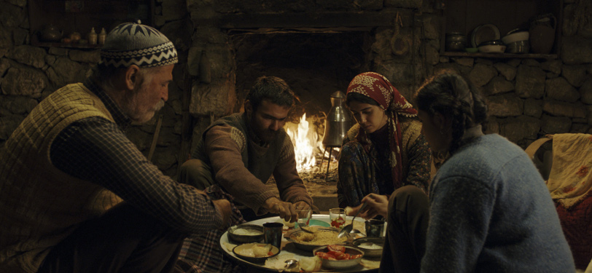

Zgodba me je izjemno pritegnila, saj film prikazuje dogajanje, utrip življenja in ujetost v tradicionalno družbo na turškem podeželju. Soočimo se z drugačnim načinom življenja, z drugačno kulturo. Vpogled v to, kako živijo ljudje po svetu je pretresljiv, vendar po svoje tudi poučen. Pri ogledu in analizi filma me je najbolj očaralo to, koliko interpretacij obstaja oziroma je možnih. To je film z odprtim koncem, kar pomeni, da lahko vsak gledalec film podoživlja drugače in si zamišlja svoje zgodbe. Najbolj zanimiva mi je bila interpretacija hudiča v dveh roparjih, ki hodita po vasi in kradeta ovce. V zgodbi ju vidi samo Veysel - »prisilno poročen« mož najstarejše sestre. Njegovi vlogi smo z Rokom posvetili veliko pozornosti, saj je eden bolj zanimivih likov. Glavne vloge predstavljajo tri sestre, med katerimi vsaka od njih išče boljše življenje v mestu, kamor jih pošilja oče, da služijo kot pomočnice v družinah. Govorili smo o odraščanju v patriarhalni družini, o odnosih med spoloma, o diskriminaciji ženskega spola, o normah in vrednotah, ki določajo njihov način življenja, o problematiki revščine. Bilo se je zanimivo pogovarjati o tej temi, saj je Rok Govednik film dobro predstavil in poučno je slišati stvari, ki se dogajajo zunaj naše okolice. Precej pozornosti smo posvetili tudi vlogam likov, nekaj tudi o načinu snemanja filma. Rok je odgovarjal na naša vprašanja in zadrege, ki smo jih občutili pri gledanju filma. Ura sociologije mi je bila zelo všeč, saj po ogledu filma rada govorim o videnem in razmišljam o tem ali je moj konec in pogled na stvar enak kot pri drugih. Ob temu filmu lahko res začutiš hvaležnost za stvari, ki jih imamo in za življenje, ki ga živimo. Težko mi je bilo ob opazovanju težkega življenja mladih deklet in njihovih sorodnikov ter sovaščanov. Film bi priporočala vsem, predvsem pa tistim, ki jih zanima življenje ljudi po svetu oziroma spoznavanje drugačnih kultur in bi radi o tem izvedeli več.
Inja Bališ Zupančič, 3. b

Ponovno srečanje z Rokom Govednikom mi je bilo zelo všeč, saj smo se pogovarjali o zanimivih rečeh. Ugotovili smo, da je bil v filmu izpostavljen patriarhalen odnos med očetom in hčerami (sestrami). Sestre so si bile po značaju zelo različne, ena je bila bolj živahna, druga malo »čudna« oziroma vzkipljiva, tretja zelo marljiva in ubogljiva. Najstarejša sestra je z nezaželeno nosečnostjo prekršila norme in vrednote kulture, v kateri je živela. Za rešitev časti družine so žrtvovali moža Veysela, ki je z njo sklenil »prisilno poroko«. Ves čas sem razmišljal, da je njen mož Veysel slab in nesramen, a na koncu sem ugotovil, da je bil žrtev te družine. Bil je na robu tamkajšnje družbe, bil je tako imenovani “outsider” z odklonskim vedenjem. Zanimivo mi je bilo tudi, kje ti ljudje živijo, namreč v gorah oz. hribih, stran od civilizacije in to na star način, se pravi brez sodobne tehnologije. Toda jasno je, da so si sestre želele boljše življenje in bi rade živele v mestu.
Najbolj odklonska v vasi pa je bila vsekakor Hatice, ki je s svojim norčavim vedenjem spominjala na otroka, kljub temu, da je bila odrasla. Konec, ko je Hatice opazila Veysela, ki se je obesil, se mi zdi pomemben, saj je ugotovila, da življenje ni le igra; prav tako ni kričala, samo resno je gledala človeka, saj verjetno ni razumela, kaj se je zgodilo.
Kljub vrsti nanizanih tragičnih dogodkov pa se mi je zdel konec filma s prisotnostjo upanja po boljšem in lepšem življenju. Oče je v hiši pripovedoval zgodbe in vse tri sestre so bile skupaj in se smejale; tudi zelo bolna sestra, in kdo ve, kaj se je (se bo) zgodilo potem.
Zagotovo nas konec pusti negotove, polne vprašanj, zato lahko o tem razpravljamo.
Tim Delač Hrovatin 3.b

